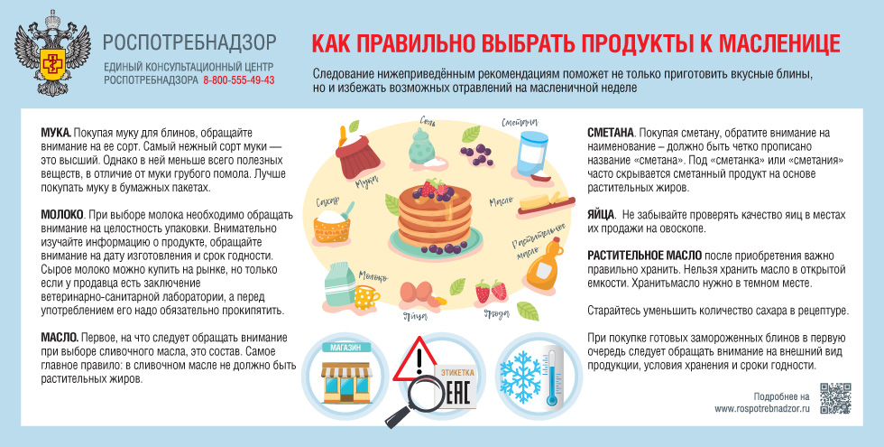Наступила долгожданная весна - пора пробуждения природы и прихода тепла. Впереди нас ожидает масленичная неделя: скоро отовсюду будут слышны звуки хороводов и ароматы свежеиспеченных блинов с самыми разнообразными, на любой вкус начинками.
Управление Роспотребнадзора напоминает о необходимости соблюдения мер предосторожности с целью профилактики кишечных инфекций и пищевых отравлений.
Рациональный и внимательный подход к выбору всех необходимых пищевых продуктов для праздничного стола, а также соблюдение правил гигиены во время приготовления – гарантия успешно проведенных празднований, без последствий для Вашего здоровья и здоровья Ваших близких.
Главным ингредиентом в составе блинов является мука. Наиболее распространенный сорт для приготовления блинов и хлебобулочных изделий это – высший. Действительно, именно высший сорт обладает максимальной степенью очистки от оболочек пшеничного зерна, что придает муке нежный белый цвет и максимально мелкий помол. Однако нужно понимать, что именно оболочки зерен пшеницы содержат в своем составе множество полезных для Вашего организма макро- и микронутриентов: белки, пищевые волокна (клетчатку), витамины, минеральные вещества, антиоксиданты. Поэтому рекомендуем Вам отдавать свое предпочтение муке других сортов, в частности цельно зерновой обойной. Такая мука менее клейкая и немного менее «податливая», учитывая это, при замешивании теста для блинов можно добавлять смесь из муки высшего сорта и цельно зерновой.
Помните также о сроках годности и условиях хранения, муку следует хранить в бумажных пакетах или мешках при отсутствии повышенной влажности, пакеты с мукой необходимо закрывать с целью предупреждения проникновения насекомых или попадания загрязнителей. Также мука является легко воспламеняемым продуктом, поэтому не храните муку вблизи огня и нагревательных приборов, в том числе в процессе приготовления.
Молоко. При выборе молока в первую очередь обращайте внимание на сроки годности продукта и целостность упаковки. Если Вы приобретаете сырое молоко, удостовериться в его качестве и безопасности можно потребовав ветеринарное свидетельство на продукцию у продавца. Также не забывайте о необходимости кипячения сырого молока перед его употреблением.
Сливочное масло. В настоящем сливочном масле не должно быть растительных жиров. В составе должны фигурировать только сливки и цельное молоко, иногда соль. Если в составе присутствует пальмовое, арахисовое, кокосовое масло или ингредиент под названием «заменитель молочных жиров», вы держите в руках маргарин или спред, что бы там не обещала упаковка. Это уже не настоящее масло, а смесь из растительных и животных жиров. На потребительской упаковке должно быть написано не просто «масло», а «масло сливочное», «масло любительское», «масло крестьянское», «масло бутербродное» или «масло чайное».
Яйцо куриное. Помните о том, что не допускается продажа яиц в отделах (секциях) организаций торговли, реализующих нефасованные продукты, готовые к употреблению. Запрещена реализация яиц с истекшим сроком годности, а также с загрязненной скорлупой, с пороками, с насечкой, «тек», «бой».
Масло растительное. Правильно храните этот продукт после покупки. Совершенно неправильно хранить масло в открытой емкости. После покупки можно перелить масло в стеклянную емкость, но обязательно закрытую. Хранить емкость с маслом нужно в темном месте: на закрытой полке или в холодильнике, поскольку на свету разрушается ценный витамин Е – природный антиоксидант, содержащийся в масле.
Дрожжи. Хлебопекарные дрожжи, отвечающие требованиям стандарта, должны иметь сероватый с желтым оттенком цвет, без темных пятен на поверхности. Консистенция дрожжей плотная, они должны легко ломаться, а не мазаться. Отдайте предпочтение продукту высшего сорта и сделанному по ГОСТу. При покупке импортных дрожжей (чаще всего встречаются французские), обязательно прочитайте всю информацию на упаковке: самое главное - дата выпуска и срок годности товара. Сухие дрожжи могут храниться не больше 1 года. Однако чем свежее продукт, тем лучше.
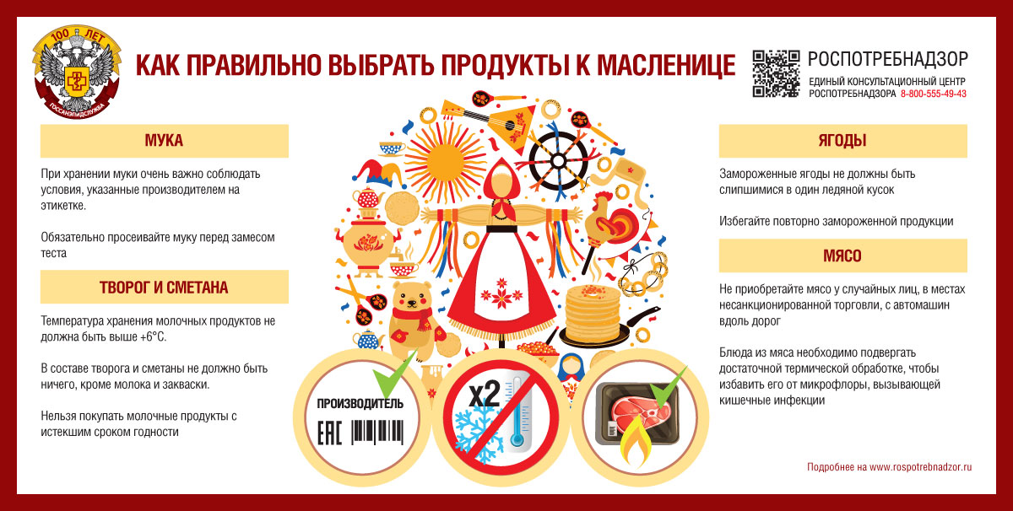
Ну и, конечно же, куда без разнообразия начинок?
Сметана. Обратите внимание на наименование: должно быть четко прописано название «сметана», под уменьшительно-ласкательными «сметания», «сметанка» часто скрывается сметанный продукт на основе растительных жиров. В состав должны входить ингредиенты, разрешенные государственным стандартом: сливки, закваска, молоко или молочные продукты. Еще раз обращаем внимание на то, что никаких растительных жиров, ароматизаторов, загустителей, консервантов в традиционной сметане быть не должно.
При выборе сгущенного молока обращайте внимание, помимо целостности упаковки и сроков годности, на название и состав. В названии должно быть указано именно словосочетание «Сгущенное молоко». Наиболее качественная продукция производится по государственным стандартам. Если в названии продукта Вы обнаружили слово «Сгущенка» «Продукт молочный сгущенный» и другие, перед Вами продукт с заменителями молочного жира и/или с использованием различных пищевых добавок. В составе «настоящего» сгущенного молока, произведенного по ГОСТу, не должно быть ничего, кроме молока и/или сливок, сахаров (сахароза, лактоза).
При покупке меда обращайте внимание на цвет, аромат, вязкость и консистенцию. Качественный мед отличается нежной и хорошо впитывающейся в кожу консистенцией, плохой – неоднородной и грубой структурой. Аромат натурального меда — душистый и приятный, без постороннего запаха. Цвет в зависимости от происхождения меда может варьироваться от почти белого до темно-янтарного.
Красную икру приобретайте только в местах стационарной торговли. Обращайте внимание на целостность упаковки, она должна быть герметичной, банки и контейнеры не должны иметь повреждения (вмятины, вздутия). Особое внимание уделите этикетке, на ней должно быть написано название рыбы, из которой была изъята икра, сроки годности, дата изготовления и дата фасовки. Лососевые идут на нерест с июля по сентябрь. Значит, качественная икра должна быть заготовлена именно в эти месяцы. Между датой выработки и упаковки должно быть не более шести месяцев.
Если времени на приготовление домашних блинов недостаточно или Вы просто хотите приобрести уже готовую продукцию, в том числе замороженную, то главное, на что стоит обратить Ваше внимание, это внешний вид и целостность упаковки, сроки годности и условия хранения, состав. Замороженная продукция не должна иметь наледи и признаков повторного замораживания после разморозки. В составе должно быть как можно меньше ингредиентов помимо муки, молока, яиц, масла, дрожжей, соли и сахара.
Если вы решили перекусить в местах, где проводятся уличные гуляния или другие культурно-массовые мероприятия, то присмотритесь к условиям реализации продукции: соблюдаются ли правила гигиены продавцом, содержит ли он в чистоте свое рабочее место, соблюдает ли условия хранения начинок и прочих ингредиентов. Избегайте покупки в торговых точках, где элементарно пренебрегают правилами гигиены. Не забывайте о личной гигиене – мойте руки с мылом, пользуйтесь кожными антисептиками (санитайзерами).
Помните, что блины, особенно со сладкими и жирными начинками, являются пищей с большой энергетической ценностью, поэтому не стоит ими злоупотреблять и следует наслаждаться этим прекрасным блюдом в небольших количествах, чередуя с физической активностью на свежем весеннем воздухе.
Веселой Масленицы и приятного Вам аппетита!

Статья подготовлена на основе материалов из сети интернет.
Филиал ФБУЗ «ЦГиЭКО» в г. Мариинске

